Ciclo: CFGS Desarrollo de Aplicaciones Web

Centro: CIFP Pau Casesnoves

Proyecto: Web de Hotel “Aura de Mallorca”

Alumno: Fernando González Serrano

Curso académico: 2023-2024

Índice de contenidos
DATOS PERSONALES, DEL CENTRO Y DE LA EMPRESA 3
Nombre del alumno participante en el proyecto 3
Nombre del tutor 3
Datos de la empresa 4
INTRODUCCIÓN 6
Introducción a la memoria, justificación del proyecto. 6
Objetivos generales, beneficios, motivaciones personales... 7
PLANIFICACIÓN TEMPORAL DEL PROYECTO 9
Relación prevista de las tareas a realizar en cada fase del proyecto (análisis, diseño, programación, pruebas, producción) y el lugar previsto de realización (empresa, casa o instituto) 9
Cronograma inicial previsto de tareas de cada fase: análisis, diseño, programación, pruebas, producción. 10
ANÁLISIS DE LA COMPETENCIA 13
Situación actual: productos relacionados en el mercado y su coste. 13
Ventajas e inconvenientes de los productos del mercado en relación al producto previsto en el proyecto. 14
RECURSOS DE SOFTWARE PARA EL DESARROLLO 16
Lenguajes 16
Frameworks 16
Librerías 16
Herramientas para el despliegue 17
Bases de datos 17
FASE DE ANÁLISIS 18
Requerimientos de la aplicación 18
Modelo E/R de la base de datos 20
Diagrama de casos de uso 21
FASE DE ANÁLISIS 22
Modelo Relacional de la Base de Datos 22
Diseño de la interfaz del usuario 22
Modelo estático del sistema (Diagrama de Clases) 22
Diseño de la infraestructura física 22
Wireframe 22
FASE DE PRUEBAS 23
Plan de pruebas de los módulos principales 23
Conclusiones 23
Usabilidad (simulación de pruebas con usuarios) 23
ANÁLISIS DE RECURSOS Y COSTES 24
RELACIÓN FINAL DEL CUMPLIMIENTO DE LAS DIFERENTES TAREAS DE CADA FASE DEL PROYECTO 25
CONCLUSIONES Y OPINIÓN PERSONAL 26
POSIBLE EVOLUCIÓN Y MEJORA DEL PROYECTO 27
Anexos 29

DATOS PERSONALES, DEL CENTRO Y DE LA EMPRESA

Nombre del alumno participante en el proyecto
El nombre del alumno es Fernando González Serrano, quien realizará el proyecto. Su correo electrónico es nano9gs@hotmail.es. Nació el 27/06/1999 y actualmente reside a la localidad de Palma (Mallorca).
Su nivel de estudios es de CFGS en desarrollo de aplicaciones multiplataforma, curso de especialización en ciberseguridad y hacking ético, bachillerato científico / tecnológico… Además, tiene experiencia en programación con lenguajes orientados a objetos, desarrollo de apps web fullstack, y sobre todo, desarrollo de apps móviles Android con Kotlin, Jetpack Compose con mejores prácticas y últimas tecnologías.
El centro donde el alumno está estudiando el Grado Superior en Desarrollo de Aplicaciones Web es en el CIFP Pau Casesnoves, situado en Inca.

Nombre del tutor
Los nombres de los tutores encargados del alumno autor de este proyecto final del CFGS de Desarrollo de Apps Web son Carles Canals Gozalvez y Margalida Estrany Bonnin. Carles es el tutor principal de FCT y proyecto, mientras que Margalida es la ayudante con potestad para asignar también a alumnos a empresas, ella fue la encargada de todos los alumnos con FCT en Inca, mientras que Carles a todos los de Palma, y como Fernando le tocó en Inca, fue con Marga a formalizar el contrato de prácticas.

Datos de la empresa
- El nombre de la empresa donde el alumno trabaja: Homerti (Ca S’amitger SL), una sociedad limitada. Su objetivo es ofrecer un servicio completo para la gestión de alquileres vacacionales, centrándose en la gestión de casas. Tiene la sede principal a la localidad de Inca.
- La estructura organizativa de la empresa se divide en diversas marcas que asumen diferentes funciones y roles, las cuales se dividen a la vez en departamentos y empleados, dirigidos por un jefe o cabeza de departamento.

- Dentro de la empresa el alumno ocupa el puesto de Programador Web, con relación al ciclo que se está cursando, realizando tareas de programación web, despliegue, “testing”… La empresa está involucrada en el proyecto en el sentido de que pidió al alumno un gestor de traducciones genérico para utilizarlo ellos, y el alumno Fernando decidió hacerlo en dos proyectos aparte, siendo el principal éste del hotel Aura de Mallorca, que consumirá el otro.
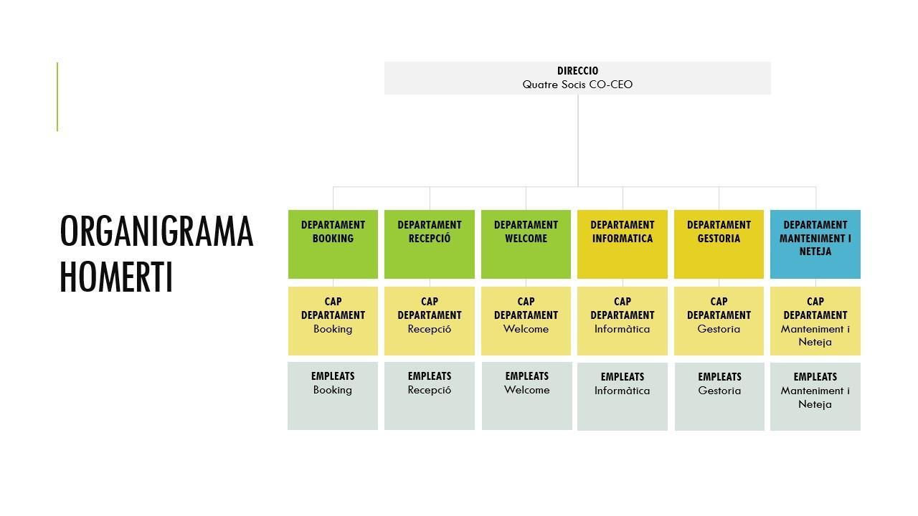Figura 1: Organigrama de la empresa "Homerti", con más de 100 trabajadores.
Describiendo un poco la jerarquía de la empresa, nos encontramos con:
- Dirección: 4 socios principales con el rol de Co-CEO y Co-Fundador, encargados de gestionar a los jefes de departamento y el funcionamiento general de la empresa.
- Departamento de Booking: cuenta con el jefe de departamento dirigiendo a sus empleados, encargados de gestionar las reservas que entran y sus clientes.
- Departamento de Recepción: cuenta con el jefe de departamento dirigiendo a los empleados de recepción, que se encargan de hacer gestiones con los propietarios y arreglar incidentes que pueda haber.
- Departamento de Marketing y RRPP: Con su jefe y empleados también, se encargan de gestionar e incorporar nuevos propietarios y nuevas casas a la empresa, además de promocionar a la empresa en redes y sitios web.

- Departamento de Informática: con su jefe de departamento y empleados, de igual forma, se encargan de programar, gestionar y llevar el mantenimiento de todos lo relativo al Software de la empresa.
- Departamento de Gestoría: con jefe y empleados de departamento, se encargan de realizar todas las tareas administrativas y de gestionar todas las facturas de la empresa, contabilidad…
- Departamento de Mantenimiento y Limpieza: jefe y empleados de departamento encargados de realizar la limpieza de las casas, los locales de la empresa y, además, arreglar incidencias pertinentes de las casas y de la propia empresa.

INTRODUCCIÓN

Introducción a la memoria, justificación del proyecto.

El desarrollo de una web completa para el Hotel Aura de Mallorca es un proyecto ambicioso que requiere una planificación cuidadosa y una ejecución efectiva. En esta sección, se presentará una descripción general del proyecto, sus objetivos y los beneficios que se esperan obtener.

- Descripción del proyecto
El Hotel Aura de Mallorca es un hotel de cinco estrellas ubicado en la isla de Mallorca, España. El hotel ofrece una amplia gama de servicios y comodidades, que incluyen habitaciones y suites lujosas, restaurantes “gourmet”, piscinas, “spa”, gimnasio y mucho más.
El proyecto consiste en el desarrollo de una web completa para el hotel que cumpla con los siguientes requisitos:
  - Un sistema de reservas que permita a los clientes reservar habitaciones y servicios del hotel.
  - Un sistema de cuentas que permita a los clientes gestionar sus reservas y preferencias.
  - Un conjunto de características diferenciadoras que hagan que la web sea única y atractiva para los clientes.

- Características diferenciadoras
Las características diferenciadoras de la web incluyen:
  - La integración con servicios externos al hotel, como el jardín registrado, enorme y precioso del hotel.
  - Un sistema multiidioma que permita a los clientes ver la web en su idioma preferido.
  - La posibilidad de consumir la web como API, lo que permitirá a otros desarrolladores crear aplicaciones y servicios que utilicen la información de la web.
  - Una característica de servicio consulta meteorológica en la fecha que se va a reservar para ver si puede reservar un servicio externo o no (no aplica a reservar hospedaje).

Objetivos generales, beneficios, motivaciones personales...

Objetivos del proyecto
Elegí este proyecto porque me apasiona el desarrollo web y tengo un interés genuino en trabajar en el sector hotelero. Creo firmemente que esta página web completa para el Hotel "Aura de Mallorca" puede convertirse en una herramienta sumamente beneficiosa. Los principales objetivos para el proyecto son:
- Desarrollo integral de la web
  - Crear una plataforma completa que incluya sistema de reservas, cuentas y características diferenciadoras de otras webs hoteleras.
  - Incorporar servicios externos vinculados al hotel, como su propio jardín registrado, integrándolos de manera efectiva en la web.
- Multilingüismo y API
  - Implementar un sistema multiidioma para llegar a un público más amplio.
  - Permitir que la web se consuma como API, brindando un servicio principal genérico y versátil.
- Beneficios y motivaciones
  - Mejorar la presencia en internet del Hotel "Aura de Mallorca".
  - Ofrecer un servicio más completo a los clientes, facilitando la reserva y proporcionando información detallada sobre los servicios y el entorno.

Objetivos empresariales
- Mejora de Presencia en Internet:
Posicionar el Hotel "Aura de Mallorca" de manera destacada en el ámbito “online”.
- Optimización de Servicios:
Ofrecer un sistema de reservas eficiente y fácil de usar para los clientes.
- Diferenciación Competitiva:
Incorporar características únicas, como el jardín registrado, para destacar frente a otros competidores.
- Internacionalización:
Facilitar la experiencia a clientes de diferentes idiomas mediante el sistema multiidioma.
- Servicio como API:
Brindar la posibilidad de que la web funcione como API, aumentando la versatilidad de la oferta.

Objetivos personales
- Adquisición de Conocimientos:
Desarrollar habilidades prácticas en diseño, desarrollo e implementación web, explorando lenguajes más allá de los estudiados previamente.
- Solución Práctica y Útil:
Demostrar la capacidad para crear una solución efectiva para una necesidad real en el sector hotelero.
- Resultado Profesional:
Alcanzar un producto final de alta calidad para el beneficio y satisfacción tanto del Hotel "Aura de Mallorca" como de sus clientes.
- Gestión Eficiente de Recursos:
Aprender y aplicar métodos eficientes en la gestión del tiempo y recursos para cumplir con los plazos establecidos.
- Autodidactismo Continuo:
Aprender de forma autodidacta nuevos lenguajes y aplicarlos efectivamente al proyecto, ampliando constantemente las habilidades técnicas.

PLANIFICACIÓN TEMPORAL DEL PROYECTO
Relación prevista de las tareas a realizar en cada fase del proyecto (análisis, diseño, programación, pruebas, producción) y el lugar previsto de realización (empresa, casa o instituto)

Calendario provisional del desarrollo del proyecto es el siguiente (es una primera planificación NO inicial y provisional antes del diagrama de Gantt más específico):
- Análisis y diseño: primeras 2 semanas
  - Estudio de los requisitos del proyecto: Realizado en la empresa Homerti.
  - Definición del diseño de la web: Realizado en la empresa Homerti.
  - Prototipado de la web: Realizado en la empresa Homerti.
- Desarrollo: 4 semanas
  - Desarrollo de la página de inicio: Realizado en la empresa Homerti.
  - Desarrollo de la página de reservas: Realizado en la empresa Homerti.
  - Desarrollo de la página de servicios: Realizado en la empresa Homerti.
  - Desarrollo de la página de contacto: Realizado en la empresa Homerti.
  - Desarrollo de la integración con los servicios externos: Realizado en casa.
- Pruebas: las últimas 2 semanas
  - Pruebas de funcionalidad: Realizado en la empresa Homerti.
  - Pruebas de rendimiento: Realizado en casa.
  - Pruebas de seguridad: Realizado en casa.
El calendario es solo una estimación inicial y puede variar a medida que avance el proyecto. Es importante realizar un seguimiento del progreso del proyecto para asegurarse de que se cumple el calendario previsto.

Cronograma inicial previsto de tareas de cada fase: análisis, diseño, programación, pruebas, producción.

Dividiremos el desarrollo del proyecto en varias fases y lo haremos mediante un cronograma inicial.
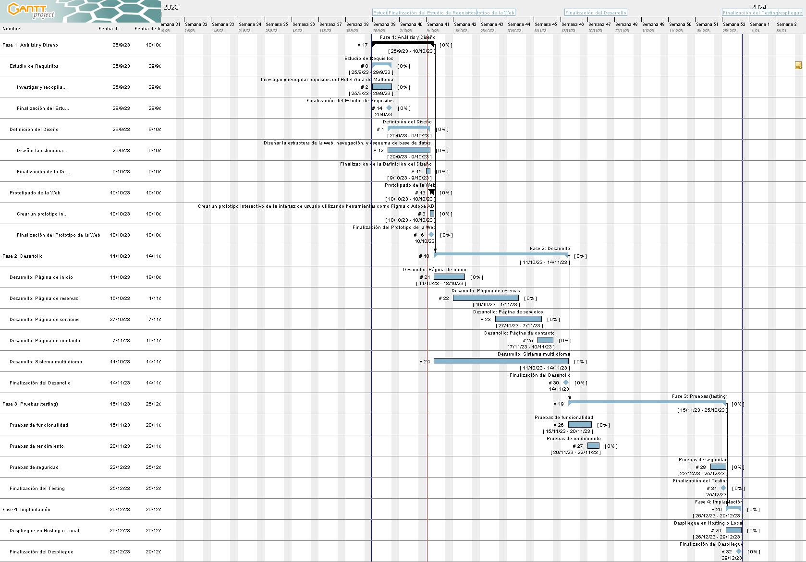Figura 2: Diagrama de Gantt inicial para el desarrollo del proyecto.
El diagrama de Gantt para el proyecto "Web de Hotel 'Aura de Mallorca'" se divide en varias fases claramente definidas, y cada fase se representa con barras horizontales en el eje temporal. El diagrama muestra las relaciones entre estas fases y proporciona una visión general de la duración total del proyecto.

Las fases de dicho diagrama, como se pueden ver, son:

- Fase de Análisis y Diseño (2 semanas): Esta fase comprende el estudio de los requisitos del proyecto, la definición del diseño de la web y el prototipado de la misma. Estas tareas se llevan a cabo en la empresa Homerti.

- Fase de Desarrollo (4 semanas): En esta etapa, se lleva a cabo el desarrollo de las diferentes secciones de la web, que incluyen la página de inicio, la sección de reservas, la página de servicios y la página de contacto. Estas tareas se realizan en la empresa Homerti, excepto el desarrollo de la integración con los servicios externos, que se completa en casa.

- Fase de Pruebas (2 semanas): En esta fase, se realizan pruebas exhaustivas, que incluyen pruebas de funcionalidad en la empresa Homerti, pruebas de rendimiento y pruebas de seguridad en casa.

El diagrama de Gantt muestra visualmente cómo estas fases se superponen y se relacionan entre sí, lo que ayuda a comprender cuándo se llevan a cabo las tareas y cuánto tiempo se dedica a cada una de ellas. El tiempo total estimado para completar todas las fases es de unas 8 semanas, o alrededor 2 meses y medio.

ANÁLISIS DE LA COMPETENCIA

Situación actual: productos relacionados en el mercado y su coste.
En el mercado de sitios web de hoteles y servicios de reserva, existen diversas soluciones y competidores que ofrecen servicios similares. Estos productos varían en términos de funcionalidad, alcance y precio. A continuación, se analizarán algunos de los productos y competidores relevantes en el mercado:

- Competidores directos de otros hoteles: Muchos hoteles tienen sus propios sitios web que ofrecen información sobre habitaciones, instalaciones y opciones de reserva. La mayoría de estos sitios están diseñados de manera estática y pueden carecer de la flexibilidad y la integración de servicios externos que ofrece el proyecto de "Aura de Mallorca". El coste de mantener estos sitios puede variar, pero generalmente implica costos iniciales significativos y costos continuos de desarrollo y mantenimiento.

- Plataformas de terceros de reservas: Existen plataformas de terceros como Booking.com, Expedia, y Airbnb que permiten a los hoteles listar sus propiedades y gestionar reservas. Estas plataformas suelen cobrar comisiones significativas a los hoteles por cada reserva, lo que puede resultar en costes considerables a largo plazo. Además, los hoteles pueden tener una presencia limitada en estas plataformas, ya que compiten con numerosos otros establecimientos.

- Sitios web de agencias de viajes y comparadores de precios: Hay sitios web que actúan como agencias de viajes en línea y comparadores de precios. Estos sitios permiten a los usuarios comparar múltiples opciones de alojamiento y servicios. A menudo, ganan dinero a través de comisiones por reserva. Los costes para los hoteles pueden variar según las comisiones acordadas con estas plataformas.

Ventajas e inconvenientes de los productos del mercado en relación al producto previsto en el proyecto.

Ventajas en comparación con los productos y servicios existentes en el mercado:

- Personalización y Experiencia Única: A diferencia de los sitios web estáticos de otros hoteles, el proyecto "Aura de Mallorca" ofrece una experiencia altamente personalizada para los visitantes. Los clientes pueden elegir entre planes básicos y VIP, lo que añade un elemento de exclusividad a la reserva.
- Integración de Servicios Externos: La capacidad de ofrecer servicios externos vinculados al hotel, como su propio jardín registrado, es una característica distintiva. Esto agrega un valor adicional y una experiencia única para los clientes que buscan más que solo alojamiento.
- Sistema Multi-idioma y API Consumible: La capacidad de consumir la información del hotel como una API permite una mayor flexibilidad y expansión a futuro. Además, la disponibilidad de múltiples idiomas hace que el sitio sea más accesible para una audiencia internacional.
- Gestión de Usuarios Simplificada: La posibilidad de gestionar cuentas de usuario a través de un modal es conveniente para los clientes y facilita la interacción con el sitio.
- Integración del Clima en la Reserva de Servicios: La función de considerar el clima al reservar servicios es una característica innovadora que tiene el potencial de influir positivamente en la toma de decisiones de los clientes.

Inconvenientes del Producto del Proyecto en Comparación con la Competencia

Aunque el proyecto "Aura de Mallorca" presenta muchas ventajas, también hay algunos inconvenientes a considerar:

- Coste Inicial de Desarrollo: El desarrollo de un sitio web tan completo y personalizado puede implicar costes iniciales significativos en términos de desarrollo y diseño.
- Gestión y Mantenimiento Continuo: El mantenimiento continuo del sitio web y la gestión de la API de pronóstico del clima requerirán recursos y costes adicionales a lo largo del tiempo.
- Competencia con Plataformas de Terceros: Aunque el proyecto ofrece una experiencia única, todavía compite con plataformas de terceros que pueden tener una audiencia más amplia.

En resumen, el proyecto "Aura de Mallorca" se destaca por su enfoque en la personalización, la integración de servicios externos y la consideración del clima en las reservas. Sin embargo, debe abordar los costes iniciales y de mantenimiento continua, así como la competencia con otros actores del mercado. El éxito dependerá de una estrategia efectiva de marketing y de mantener la satisfacción del cliente a lo largo del tiempo.

RECURSOS DE SOFTWARE PARA EL DESARROLLO

Lenguajes
- TypeScript: Se utiliza en el frontend, proporcionando ventajas de tipado estático y facilidad de mantenimiento en el código React.
- JavaScript (Node.js): El backend se desarrolla en Node.js, que es un entorno de tiempo de ejecución de JavaScript.

Frameworks
- React: En el frontend, React es el marco de trabajo principal utilizado para construir la interfaz de usuario del sitio web, usando la herramienta de compilación Vite.
- Express.js: En el backend, Express.js es un marco de aplicación web que facilita el enrutamiento, la gestión de solicitudes y otras operaciones relacionadas con el servidor, usando Vite de igual forma.

Librerías
- React-Bootstrap: Se utiliza para mejorar la interfaz de usuario de React, proporcionando componentes de diseño responsivo y estilos predefinidos que ahorran tiempo de desarrollo.
- i18next: Esta librería se utiliza para implementar la funcionalidad de múltiples idiomas en el proyecto, permitiendo que el sitio se presente en diferentes lenguajes.
- Stripe: Stripe se utiliza tanto en el frontend como en el backend para la integración de pagos, lo que permite a los clientes realizar transacciones seguras en el sitio web.
- bcrypt: Se utiliza para el hash y la gestión segura de contraseñas en el backend, garantizando la seguridad de las cuentas de usuario.
- CORS (Cross-Origin Resource Sharing): Se utiliza para gestionar las políticas de seguridad de acceso entre diferentes dominios y habilitar las solicitudes desde el frontend al backend.
- jsonwebtoken: Esta librería se utiliza para autenticar y autorizar a los usuarios, generando tokens de acceso para la autenticación.
- OpenWeatherMap API: Se integra en el backend para obtener información en tiempo real sobre el clima y proporcionar funcionalidades basadas en el pronóstico del tiempo.

Herramientas para el despliegue
- Vite: Utilizado para el desarrollo del frontend, con un servidor local para pruebas y desarrollo rápido. Además, se utiliza para compilar y empaquetar el código para la producción.
- Debian (Sistema Operativo): Debian se utiliza como sistema operativo en la máquina virtual (VM) para el despliegue del proyecto. Proporciona un entorno estable y seguro para alojar la aplicación.
- VirtualBox: Se emplea para la gestión de la máquina virtual que aloja el servidor Debian.
- Apache: Se utiliza como servidor web en el servidor Debian para servir el frontend y manejar las solicitudes HTTP entrantes.

Bases de datos
MariaDB: Es el sistema de gestión de bases de datos relacional (RDBMS) utilizado para almacenar y gestionar los datos del sitio web y la información de los usuarios (usado MySQL con XAMPP para development).

FASE DE ANÁLISIS

Requerimientos de la aplicación
Requerimientos Funcionales:
- Gestión de Usuarios:
Los usuarios deben poder registrarse en el sitio web.
Los usuarios registrados deben poder iniciar sesión de manera segura.
Los usuarios deben poder editar sus perfiles, incluyendo la carga de una foto de perfil.
Los usuarios deben poder cerrar sesión y eliminar sus cuentas.
- Reservas:
Los clientes deben poder buscar habitaciones disponibles en el hotel por fechas.
Los clientes deben poder realizar reservas de habitaciones y servicios en el hotel.
Se deben ofrecer diferentes opciones de planes, como el plan básico y VIP, con servicios adicionales.
- Servicios y Experiencias:
Los clientes deben poder explorar y obtener información detallada sobre los servicios internos y externos del hotel.
Los clientes deben poder reservar servicios, eligiéndose de manera independiente y opcional los que se quiera al hacer la reserva junto al hospedaje, y el sistema debe considerar el pronóstico del tiempo al permitir o no la reserva de ciertos servicios.
- Interfaz Multilingüe:
El sitio web debe ofrecer contenido en múltiples idiomas para atraer a una audiencia internacional.
Los usuarios deben poder seleccionar su idioma preferido.
- Procesamiento de Pagos:
El sitio debe permitir el procesamiento de pagos seguros a través de Stripe, y se debe considerar la posibilidad de integrar PayPal en el futuro.
Los usuarios deben recibir confirmaciones de pago y reservas exitosas.
- Comunicación con el Hotel:
Debe haber una página de contacto que permita a los clientes ponerse en contacto con el hotel para consultas y solicitudes especiales.

Requerimientos No Funcionales:
- Seguridad:
La aplicación debe garantizar la seguridad de los datos del usuario, incluyendo contraseñas y datos de pago.
Debe protegerse contra ataques comunes, como inyección de SQL y ataques de fuerza bruta.
- Rendimiento:
El sitio web debe ser rápido y responsivo, con tiempos de carga mínimos.
Debe ser escalable para manejar un crecimiento de tráfico.
- Disponibilidad:
La aplicación debe estar disponible las 24 horas del día, los 7 días de la semana, para los usuarios que deseen hacer reservas en cualquier momento.
- Usabilidad:
La interfaz de usuario debe ser intuitiva y fácil de usar, independientemente del idioma seleccionado.
Debe ser accesible desde una variedad de dispositivos, incluyendo computadoras de escritorio y dispositivos móviles.
- Mantenimiento y Escalabilidad:
La aplicación debe ser fácil de mantener y actualizar, con un sistema de versiones claro.
Debe ser escalable para agregar nuevas funcionalidades y adaptarse a las necesidades cambiantes del hotel.

Modelo E/R de la base de datos
Este es el modelo Entidad – Relación de la base de datos del Hotel Aura de Mallorca.
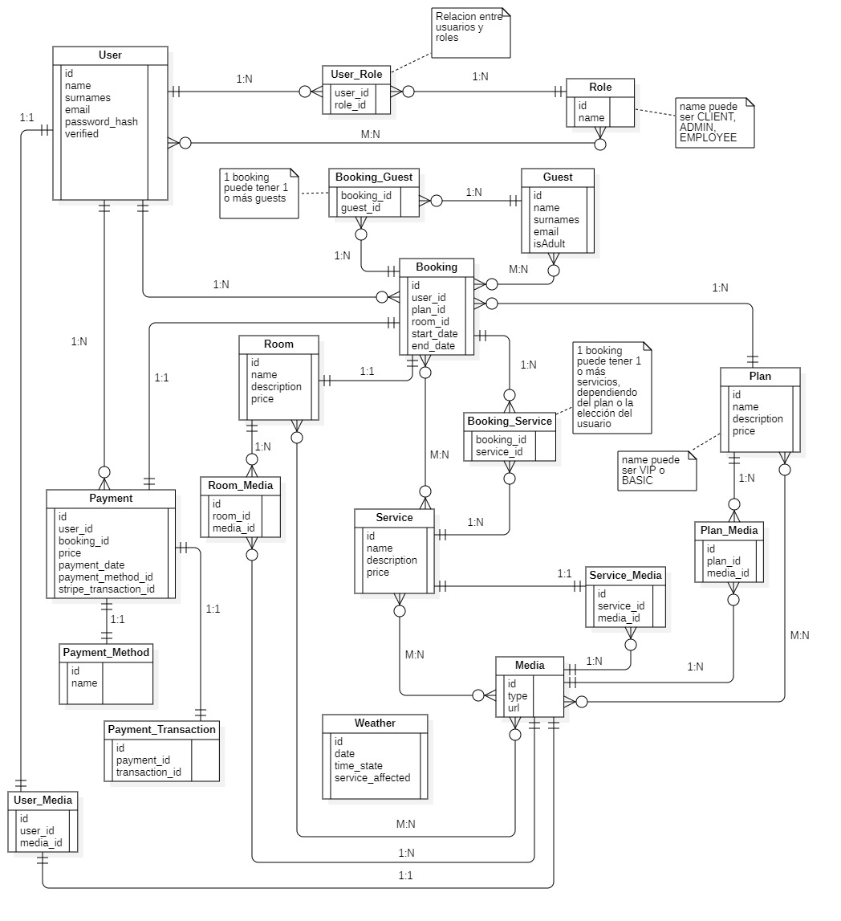Figura 3: Modelo / Diagrama Entidad - Relación de la base de datos de la app

Diagrama de casos de uso
Este es el diagrama de casos de uso de la app.
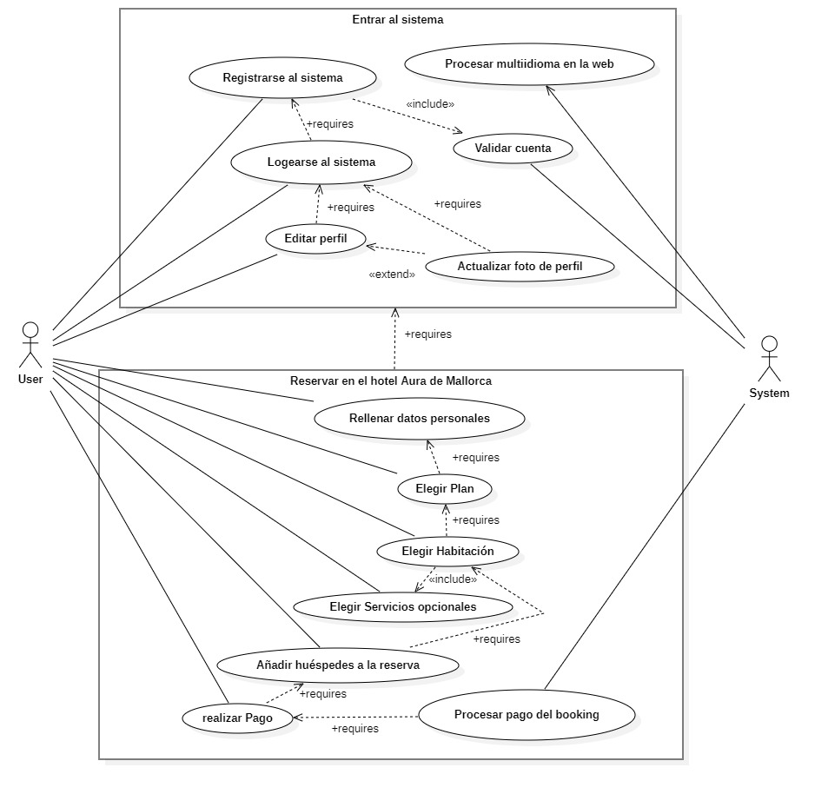Figura 4: Diagrama de casos de uso de la app
El actor User (usuario) puede entrar al sistema o reservar en el hotel, tiene muchas funciones, mientras que el actor System (sistema) tiene funciones de verificar y procesar las acciones del usuario.

FASE DE ANÁLISIS

Modelo Relacional de la Base de Datos
Este es el modelo relacional de cómo está diseñada la base de datos del proyecto.
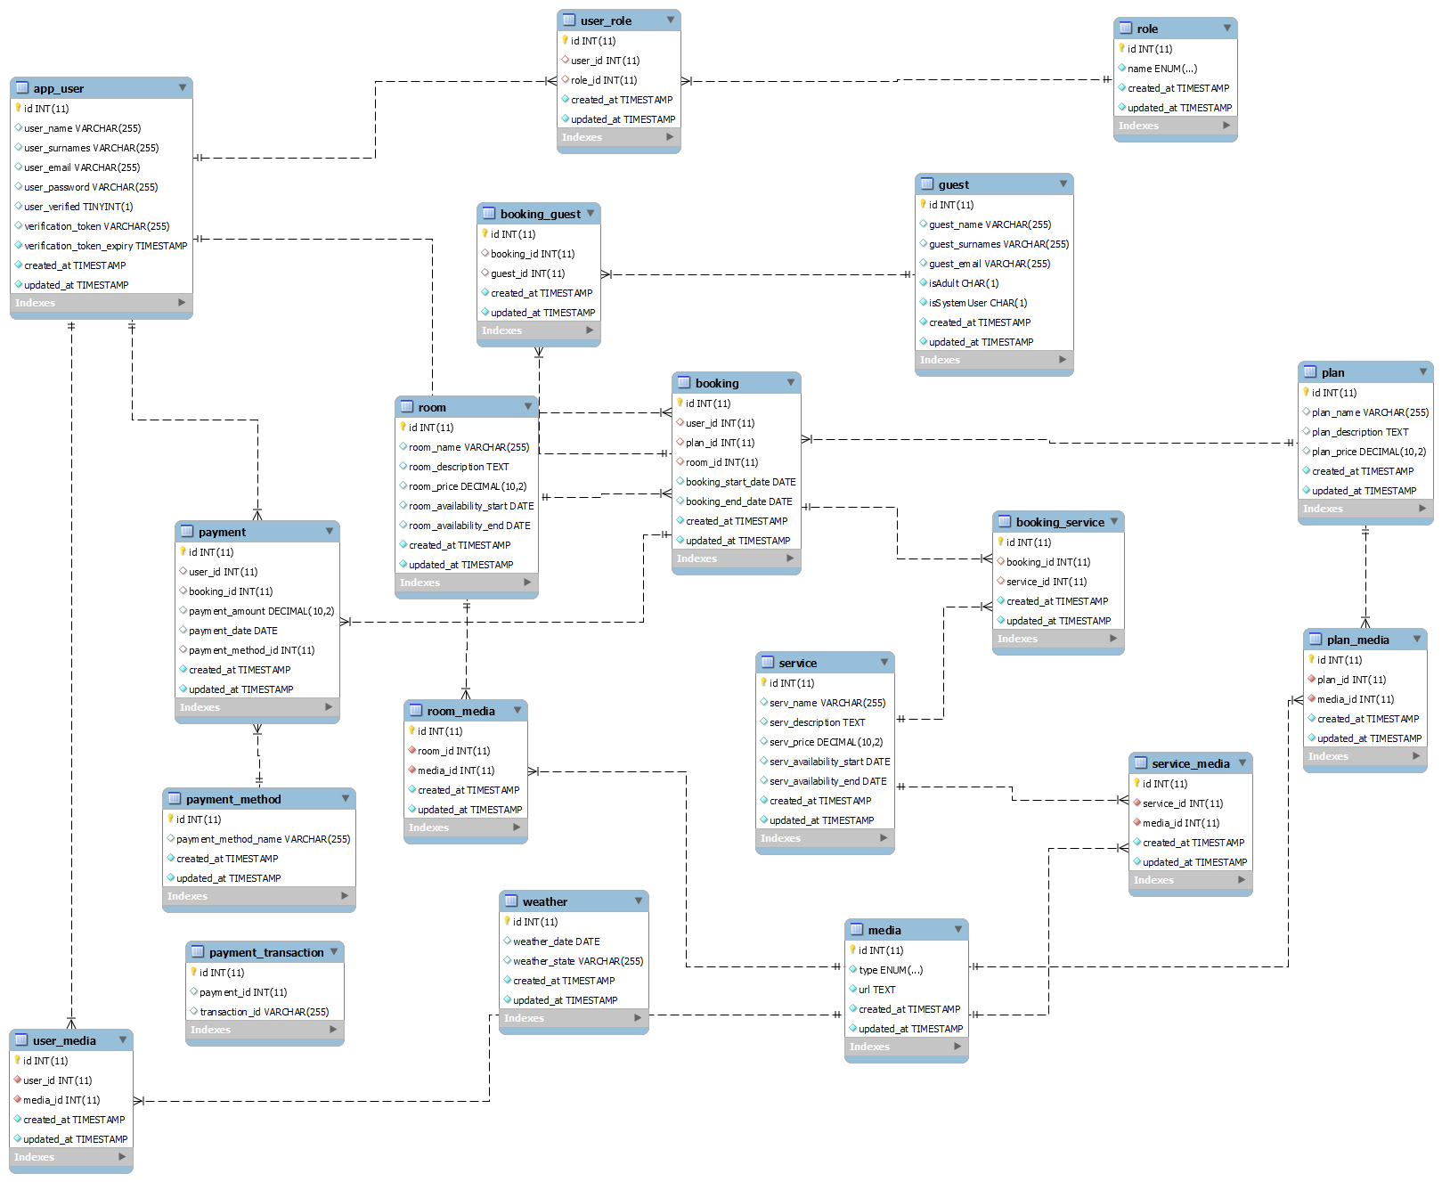Figura 5: Modelo Relacional de la Base de Datos del Hotel Aura de Mallorca

Diseño de la interfaz del usuario
Usuario.

Modelo estático del sistema (Diagrama de Clases)
Usuario.

Diseño de la infraestructura física
Usuario.

Wireframe
Usuario.

FASE DE PRUEBAS

Plan de pruebas de los módulos principales
Usuario.

Conclusiones
Usuario.

Usabilidad (simulación de pruebas con usuarios)
Usuario.

ANÁLISIS DE RECURSOS Y COSTES
Usuario.

RELACIÓN FINAL DEL CUMPLIMIENTO DE LAS DIFERENTES TAREAS DE CADA FASE DEL PROYECTO
Usuario.

CONCLUSIONES Y OPINIÓN PERSONAL
Usuario.

POSIBLE EVOLUCIÓN Y MEJORA DEL PROYECTO
Usuario.

Bibliografía
CIFP Pau Casesnoves (2023-2024). https://paucasesnovescifp.cat/
Vite (2023). Herramienta de generación Frontend. https://vitejs.dev/
Laravel (2023). Documentación Oficial. https://laravel.com/docs/10.x

Anexos
- Manual de usuario
  - Introducción.
Este manual de usuario tiene como objetivo ayudarte a utilizar la aplicación "Hotel Aura de Mallorca". Esta aplicación está diseñada para facilitar la reserva de habitaciones y servicios en el Hotel Aura de Mallorca.
  - Inicio rápido.
Para empezar, asegúrate de tener Node.js instalado en tu máquina. Puedes descargarlo desde nodejs.org. Clona el repositorio del proyecto.
Abre una terminal en la carpeta raíz del proyecto y ejecuta los comandos:
npm install y npm start
Ahora, abre tu navegador web y accede a http://localhost:3000 para ver la aplicación en acción.
  - Uso de la aplicación.
Una vez en la aplicación, puedes explorar las habitaciones disponibles, seleccionar fechas y servicios adicionales, y realizar reservas.
Para acceder a tu cuenta, ve a la página de inicio de sesión y utiliza tus credenciales. Si no tienes una cuenta, puedes registrarte fácilmente.
  - Navegación y funcionalidad.
La aplicación tiene una navegación sencilla. Puedes utilizar el menú de navegación en la parte superior para acceder a diferentes secciones.
  - Personalización.
La aplicación no admite personalización en esta versión
  - Preguntas frecuentes.
    - Pregunta: ¿Cómo puedo modificar o cancelar una reserva?
Respuesta: Para modificar o cancelar una reserva, inicia sesión en tu cuenta y ve a la sección de reservas. Desde allí, puedes administrar tus reservas existentes.
  - Solución de problemas.
    - Problema: La aplicación no se inicia correctamente.
Solución: Asegúrate de haber ejecutado npm install en la carpeta del proyecto y de que Node.js esté instalado. Si sigues teniendo problemas, contacta al soporte técnico.

- Manual de configuración
  - Requisitos del sistema.
Asegúrate de que tienes Node.js instalado. Puedes descargarlo desde nodejs.org. También necesitarás XAMPP para configurar el servidor web Apache y MySQL. Puedes descargar XAMPP desde xampp.org. Abre Visual Studio Code para comenzar a trabajar en el proyecto.
  - Configuración inicial.
Abre XAMPP y asegúrate de que Apache y MySQL estén funcionando. Clona el repositorio del proyecto. Abre el proyecto en Visual Studio Code para comenzar la configuración.
  - Configuración de variables de entorno.
No se requieren variables de entorno adicionales para este proyecto.
  - Configuración de bases de datos.
Importa la base de datos MySQL incluida en el proyecto. Puedes hacerlo desde el panel de control de XAMPP. Configura las credenciales de la base de datos en los archivos de configuración del proyecto. Para más info, consulta el Readme.md general.
- Manual de mantenimiento
  - Actualizaciones del proyecto.
Para realizar actualizaciones en el proyecto, sigue los pasos del ciclo de desarrollo, que incluyen la modificación del código fuente y las pruebas.
  - Respaldo de datos.
Para realizar copias de seguridad de la BDD, utiliza las herramientas proporcionadas por XAMPP o realiza copias manuales de los archivos SQL.
  - Solución de problemas comunes.
    - Problema: Error de conexión a la base de datos.
Solución: Asegúrate de que XAMPP esté en ejecución y que las credenciales de la base de datos sean correctas en los archivos de configuración.
  - Mantenimiento preventivo.
Realiza actualizaciones periódicas del proyecto para asegurarte de que esté al día con las últimas tecnologías y prácticas de seguridad.
  - Soporte y recursos.
Para obtener soporte adicional, contacta al equipo de soporte directamente.

Homerti es una empresa muy reconocida en el sector de alquiler turístico fundada por 4 mallorquines.
“testing” se refiere al proceso de probar y confirmar que un sistema o servicio funciona como debe.
“RRPP”: Relaciones Públicas.

